Courgettespaghetti met tomatensaus
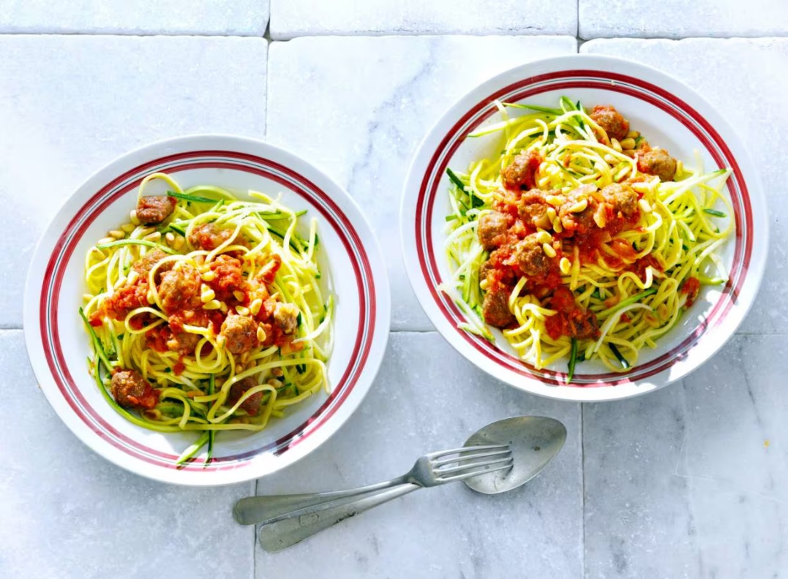

Ingrediënten: Aantal personen 4
- 150 g gesneden uien 250 g verse rundersoepballetjes
- 850 ml Mutti polpa au basilic tomatenpulp
- 40 g pijnboompitten 250 g verse spaghetti
- 800 g courgette spaghetti

Aan de slag:
Verhit de olie in een hapjespan en bak de ui 4 min. op middelhoog vuur. Voeg de soepballetjes, tomatenpulp, peper en eventueel zout toe. Laat 8 min. op middelhoog vuur gaar worden.
Verhit ondertussen een koekenpan zonder olie of boter en rooster de pijnboompitten 4 min. op middelhoog vuur goudbruin. Neem uit de pan en laat afkoelen op een bord.
Kook ondertussen de spaghetti volgens de aanwijzingen op de verpakking beetgaar. Doe de courgettespaghetti in een vergiet en giet de gekookte pasta erboven af.
Verdeel de pasta over diepe borden en schep de saus erop. Bestrooi met de pijnboompitten.

